Муниципальное казенное дошкольное образовательное учреждение

«Детский сад № 4 «Крепыш» городского округа «город Кизляр»

**ООД в старшей группе по ОО «Познавательное развитие»**

***«Национальные блюда Дагестана»***

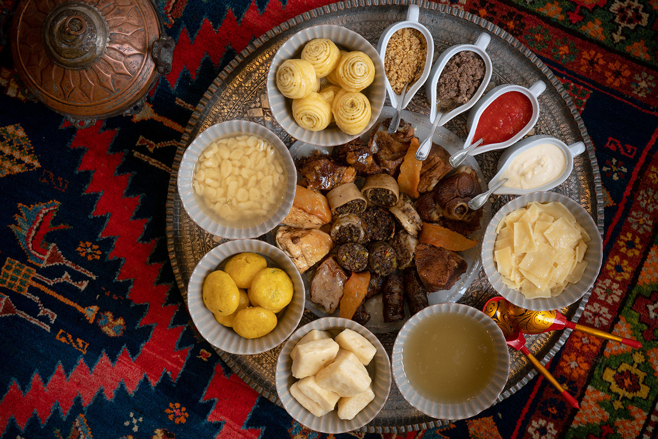

Подготовила:воспитатель Рахманова Мальвина Рахмановна

2021г.

Цель: Приобщать детей к национальной духовно- нравственной культуре.

Задачи:

1.Обучающие: формировать представления детей о национальных блюдах Дагестана

2.Развивающие: развивать мышление, внимание, память, связную речь.

3.Воспитывающие: воспитывать толерантное поведение, уважение к обычаям людей разных национальностей, доброжелательное отношение друг к другу.

Образовательные области: познавательное развитие, речевое развитие, социально-коммуникативное развитие.

Методы и приёмы: игровые, наглядные, практическая деятельность детей, вопросы к детям, словесная, дидактическая игра, использование художественной литературы, словарная работа или активизация словаря; индивидуальная работа.

Активизация словаря: Дагестан, хинкал, курзе, чуду, мучная халва.

Развивающая предметно-пространственная среда: иллюстрационный материал.

Наглядные экспонаты *(предполагаемые или реальные)*:

презентация *«Дагестан национальная кухня»*

Ход ООД

Дети сидят на стульчиках.

(В дверь стучат, появляется кукла Патимат.)

- Ребята, какой красивый конверт, как вы думаете, кто прислал это письмо?

Свободные высказывания детей.

- Вам интересно узнать, что в этом письме? Давайте прочитаем

«Здравствуйте, ребята! Хотим пригласить в гости , на национальную кухню, где вам расскажем про блюда.»

- Ребята, вы хотите отправиться в путешествие?

- На каком виде транспорта можно отправиться в путешествие?

Ответы детей.

Отгадайте загадку «Автобус».

Ответы детей.

Правильно ребята мы поедем туда на автобусе.

Дети встают друг за другом. Играет музыка *(как едет автобус)*

Воспитатель говорит – ребята мы приехали  *(дети садятся на стульчики)*

Дагестанцы – очень гостеприимный народ. Каждый горец считает за честь достойно принять гостя в любое время дня и ночи. Гостю подают самую лучшую пищу.Дагестанские пословицы гласят: «Да не придет такой день, чтобы в дом не пришел гость!» По издавна сложившимся обычаям каждый дагестанец считал за честь достойно принять гостя в любое время дня и ночи. У дагестанцевсуществует такой обычай: когда садятся обедать или ужинать, еду делят поровну между членами семьи и отделяют лишнюю порцию на случай, если вдруг придет запоздалый гость. Для гостя, дагестанцы готовят самые вкусные национальные блюда. Гость ни в чем не должен нуждаться – таков неписаный обычай дагестанцев. Учитывая, что путник мог в дороге промокнуть или простыть, во многих дагестанских домах держат шубы, предназначенные для гостей. Гость ни в чем не должен нуждаться – таков неписаный

обычай горцев. В течение трех дней у гостя не спрашивают ни о чем. По истечении трех дней с ним вели разговор как с равным членом семьи. Дагестанец никогда не выпустит гостя из дома с пустыми хурджинами. В них он кладет хлеб, мясо, сыр, какой-нибудь подарок.

«Национальные блюда» (презентация)

Дагестанские чуду с творогом, мясом и зеленью.

- Ребята, посмотрите какое восхитительное блюдо, как наши пироги только большие и круглые.

Курзе с творогом и мясом. Дети высказывают свое мнение и сравнивают.

Занимайте места в поезде поедем дальше *(под музыку дети друг за другом шагают)*

-Ребята а сейчас Тажудинова Ума-Рахим, нам расскажет о своём рецепте приготовления «курзе с мясом»

Вода – 1 стакан, яйцо-1 шт., мука-400-500 гр., говядина 400 гр. (мякоть),

соль, перец, специи для фарша -по вкусу

сливочное масло-20 гр., зелень по вкусу.

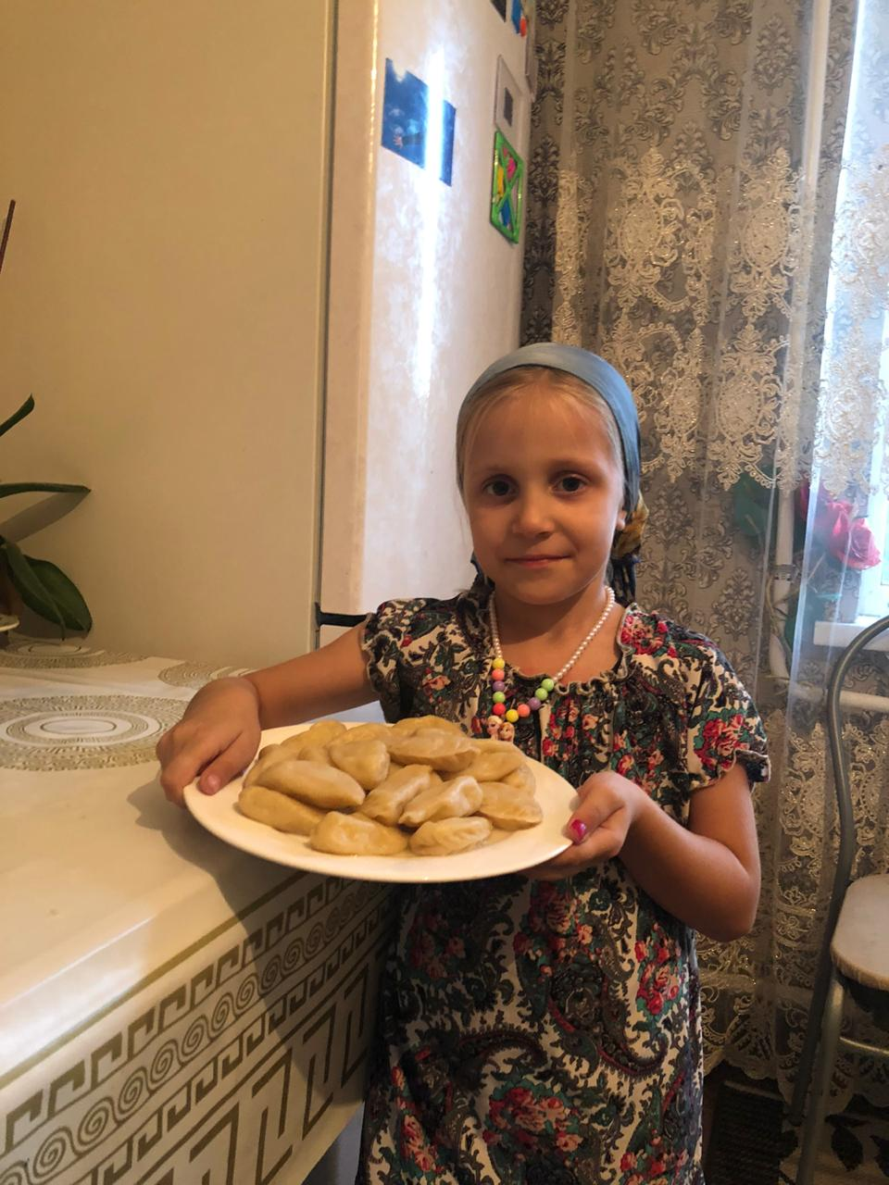

Аварский, слоённый хинкал. Визитная карточка дагестанской кухни – хинкал. Нельзя точно сказать, первое это блюдо или второе. Хинкал готовят во всех районах республики Дагестан.

Физминутка.

В Дагестане есть гора (дети встают на носочки и поднимают руки над головой)

Очень-очень высока

Под горой течет река (руками изображают волны)

И бурлива, и шумна…

Мы по мостику пройдем-(шагают на месте).

Речку эту перейдем.

Мучная халва

Любят в Дагестане и сладости. Весьма популярны и интересны мучная халва, халва из орехов, сладкая воздушная кукуруза, пахлава, чак-чак, урбеч, грецкие орехи с натуральным медом. Мучная халва – традиционная сладость на праздник

После подвижной игры дети под музыку возвращаются на поезде в группу.

Воспитатель спрашивает детей:

-Понравилось вам путешествие .

Ответы детей…

-О каких блюдах говорили?

- Что узнали о людях Дагестана?